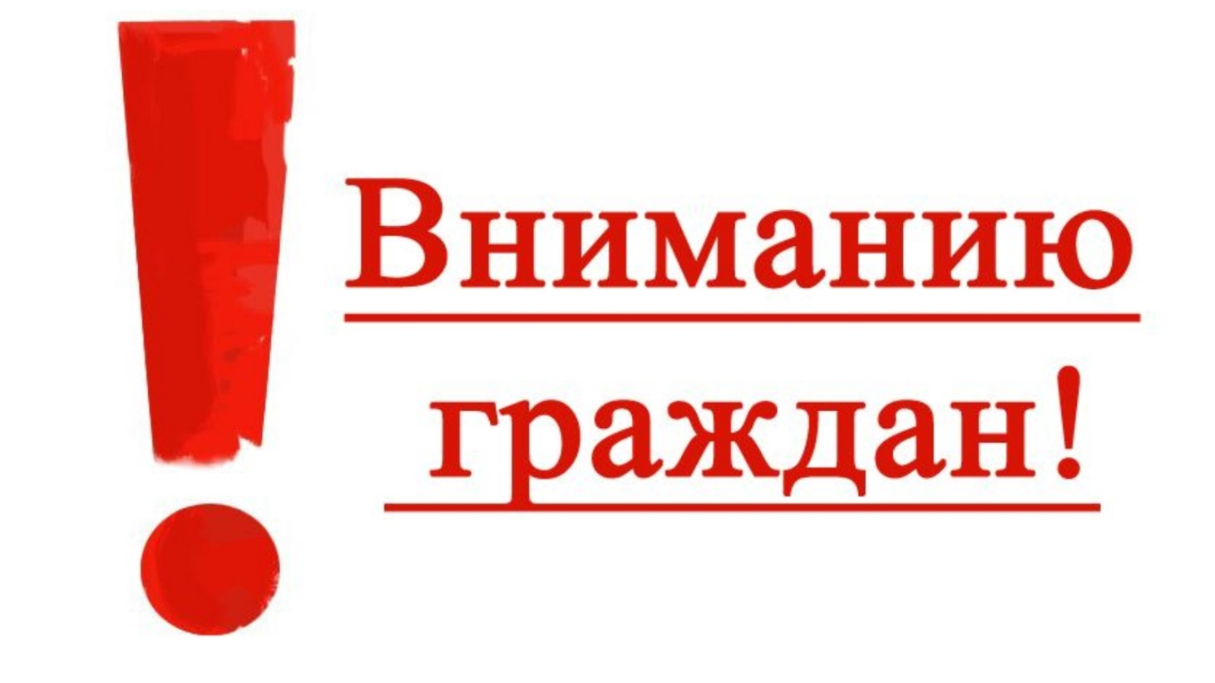

Согласно указанию Управления Президента РФ по работе с обращениями граждан общероссийский день приема граждан, который планировалось провести 14 декабря 2020 года, переносится до момента стабилизации эпидемиологической обстановки, сопряженной в настоящее время с высоким уровнем распространения коронавирусной инфекции.

